Git lone这个地址

<https://github.com/youyuge34/Anime-InPainting>

f盘edge-ours数据

英伟达的补全网络

https://www.nvidia.com/research/inpainting/result

# 首先配置环境

建议新建一个conda虚拟环境

要求pytorch1.0.0 gpu版本的安装，不然各种报错。

可以离线安装，出错概率小一些

<https://mirrors.tuna.tsinghua.edu.cn/anaconda/cloud/pytorch/win-64/>

找对应的版本装上

https://pytorch.org/get-started/previous-versions/

Torchvision安装0.2.2版本

其他的包按照他的requirement.txt安装

# 数据集配置

要求的是原数据图片，没有污损的。

和mask图片库，可以自己生成，或下载。

原数据集是：1w张

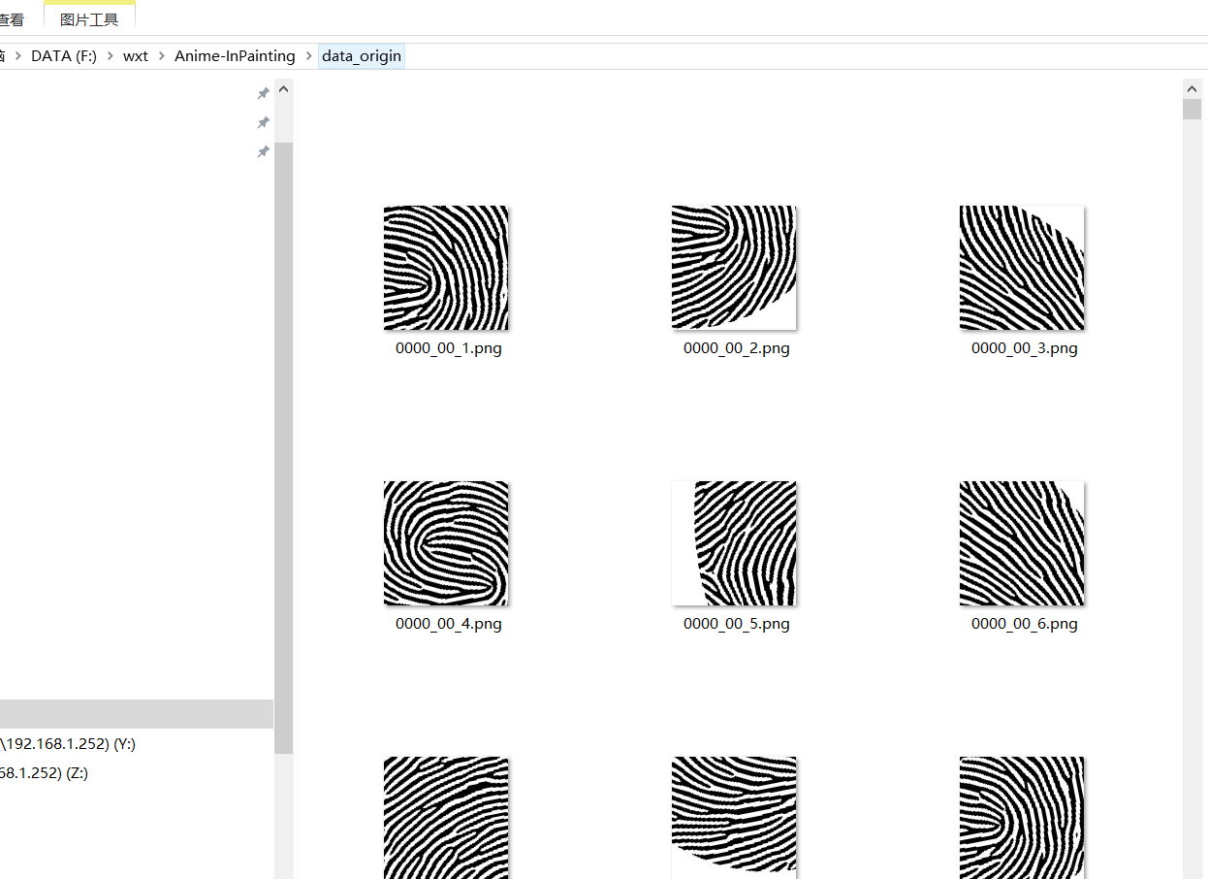

Mask集是：1w张

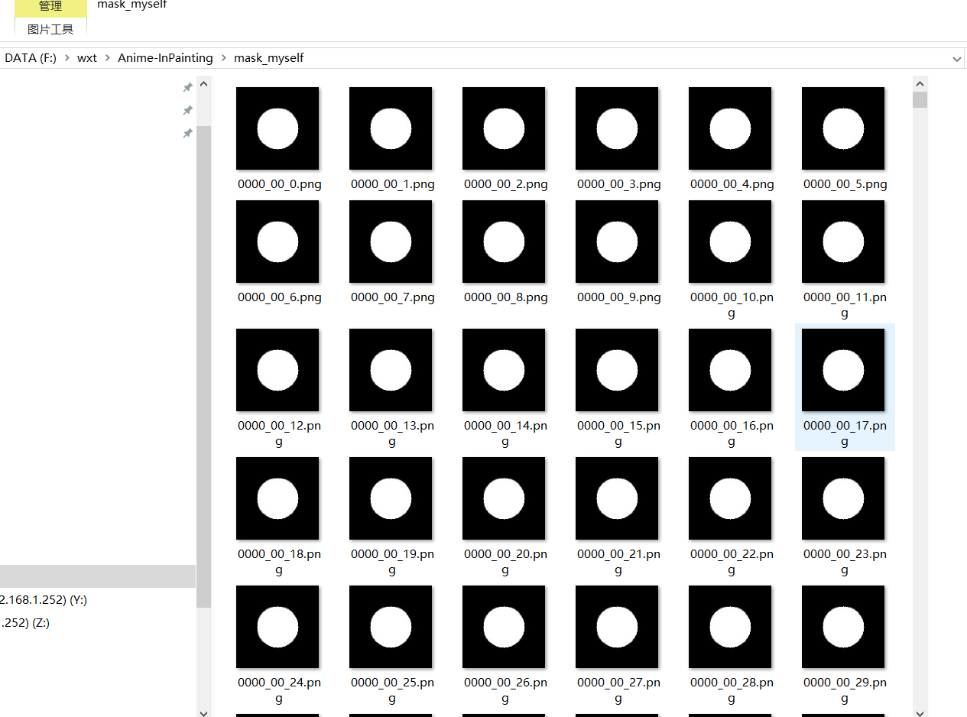

然后生成这三个列表

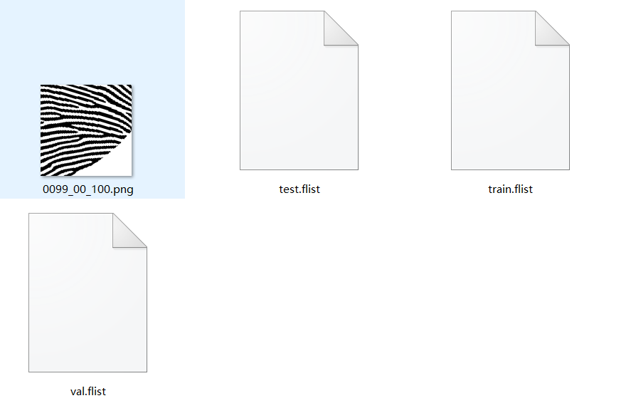

Console上运行

python scripts/flist_train_split.py --path <your dataset directory> --output <output path> --train 28 --val 1 --test 1

自动按28：1：1分配数据

然后修改config.yml

我的长这个样子

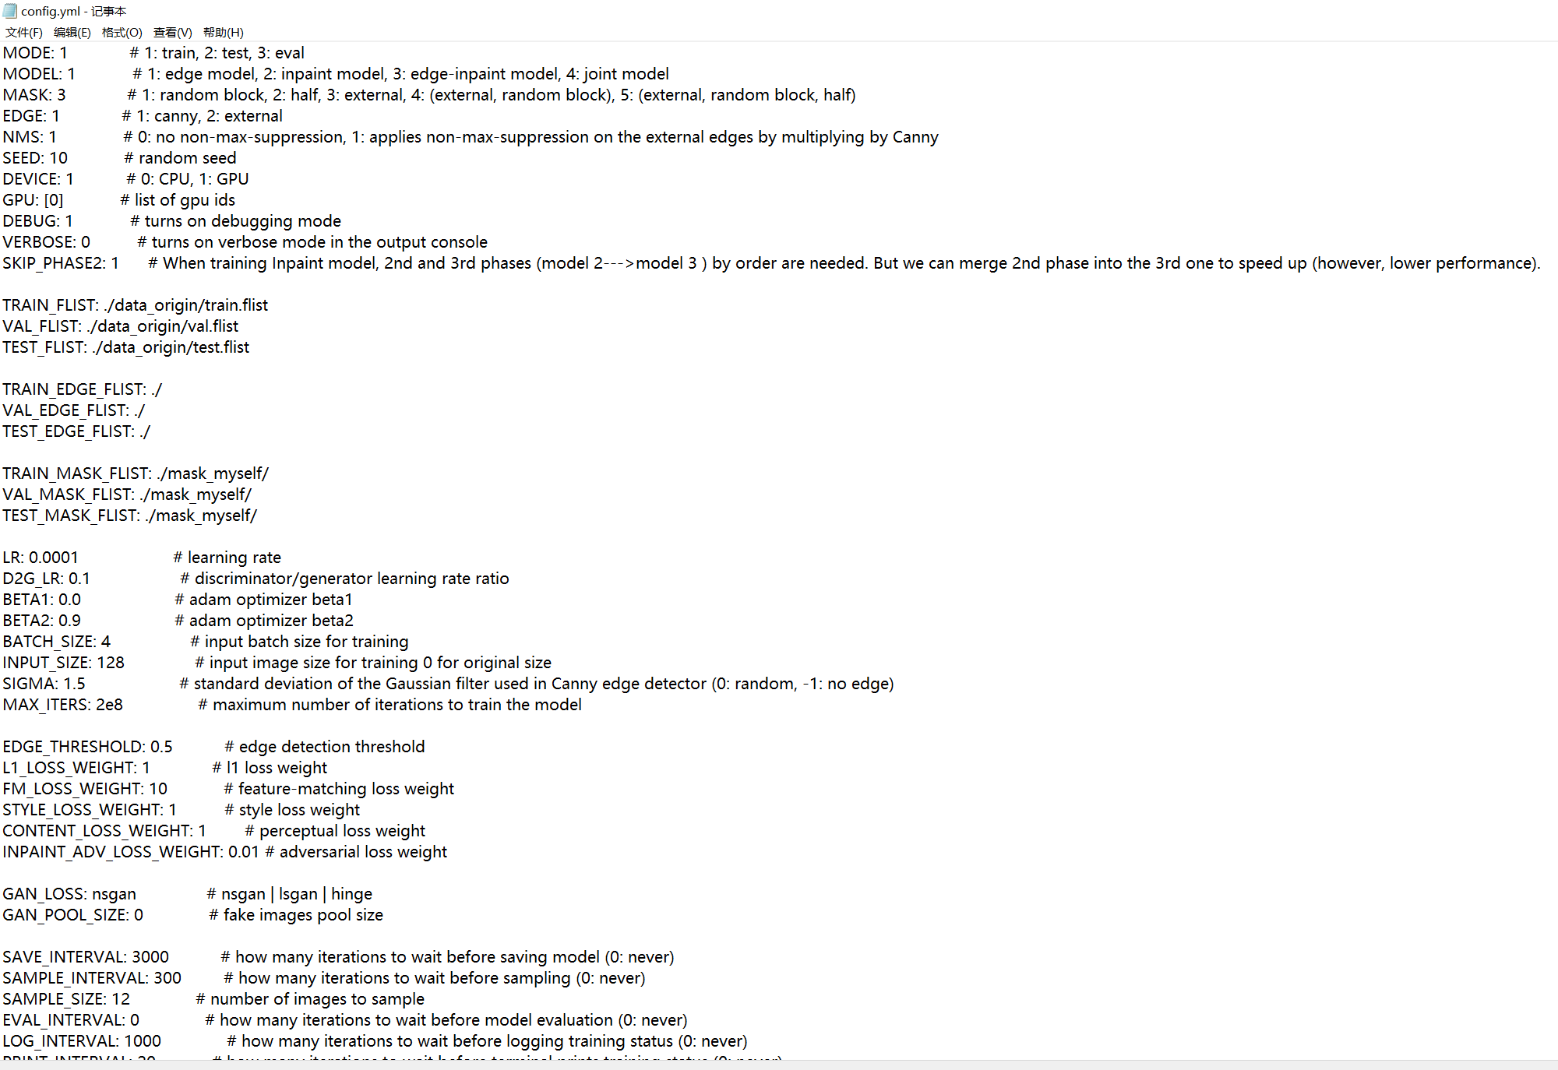

Mask那个配置写到flist的地方就行了，自动给你匹配一个个小mask文件。

训练的话是

python train.py --model 1 --path ./getchu

训练第一个阶段

阶段图在文件夹下有生成

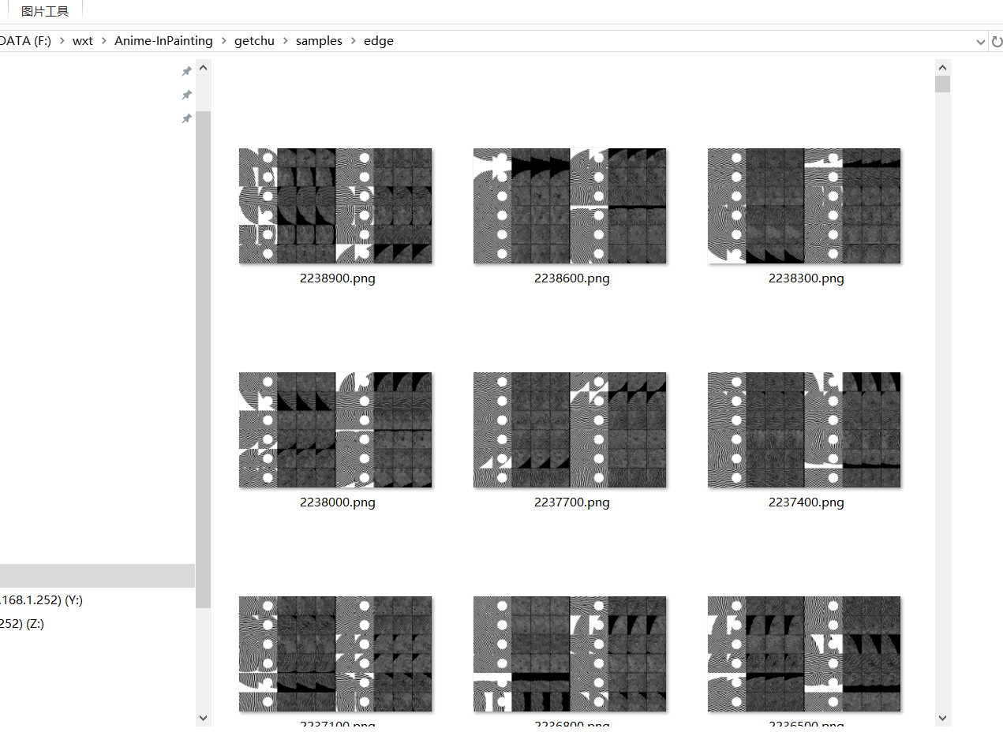

训练阶段三有报错：

python train.py --model 3 --path ./getchu

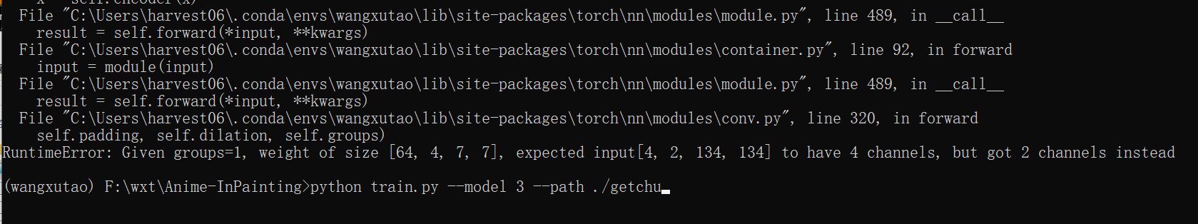

4 与2的区别在于

原模型用的是彩色图，我的是黑白图，所以要修改。

1. 修改我的数据为彩色图（我在试这个）（所用的脚本是scripts文件夹下的转换脚本）（效果还行）
2. 修改模型的参数为2（这个，我怕牵一发动全身。。。）

# 测试数据

To test the model, create a config.yaml file similar to the example config file and copy it under your checkpoints directory. Read the configuration guide for more information on model configuration.

You can test the model on all three stages: 1) edge model, 2) inpaint model and 3) joint model. In each case, you need to provide an input image (image with a mask) and a grayscale mask file. Please make sure that the mask file covers the entire mask region in the input image. To test the model:

python test.py \

--model [stage] \

--checkpoints [path to checkpoints] \

--input [path to input directory or file] \

--mask [path to masks directory or mask file] \

--output [path to the output directory]

按他的要求还是输入那些彩色图

python test.py --model 1 --checkpoint getchu\ --input data_origin\rgb_origin --mask mask_myself\ --output ./result/Edge

python test.py --model 2 --checkpoint getchu\ --input data_origin\rgb_origin --mask mask_myself\ --output ./result/Inpaint

python test.py --model 3 --checkpoint getchu\ --input data_origin\rgb_origin --mask mask_myself\ --output ./result/Joint

python test.py --model 3 --checkpoint getchu\ --input test\test\finger_image_patch_test\rgb_origin --mask mask_myself\ --output ./result/20200916

python test.py --model 1 --checkpoint getchu\ --input data_origin\原训练图rgb --mask mask_myself\ --output ./result/20200919